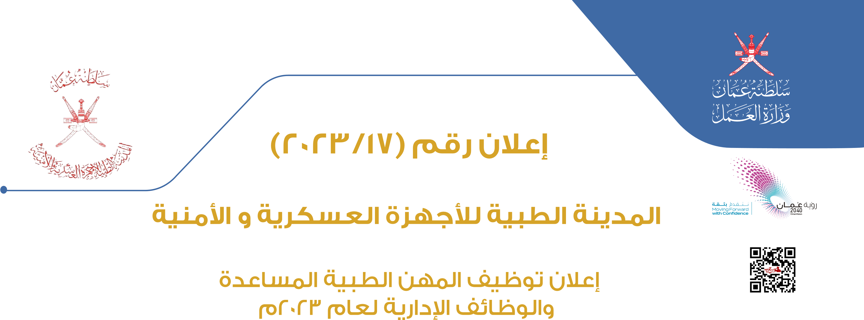
يسـر وزارة العمـل بالتنسـيق مـع المدينـة الطبيـة للأجهـزة العسـكرية والأمنيـة أن تعلـن عـن فتـح بـاب التوظيـف للمواطنيـن الكـرام لشـغل عـدد مـن الوظائـف الطبيـة المسـاعدة والوظائــف الإداريــة مــن حملــة المؤهــلات الجامعيــة للالتحــاق بالمدينــة الطبيــة للأجهــزة العســكرية والأمنيــة علــى أن يتــم اســتقبال الطلبــات ابتــداءً مــن يــوم الخميــس الموافــق 5 أكتوبــر 2023م وحتــى نهايــة يــوم الإثنيــن الموافــق 16 أكتوبــر 2023م و ذلــك عبــر الرســالة النصيـة القصيـرة التاليـة:
)رقم الفرصة # الرقم المدني AT(

ترسل إلى الرقم) 80057(
أولاً : الوظائف الطبية المساعدة
شروط الوظيفة | الجنس | الدرجةالمالية | الجدولالمهني | التخصص | الوظيفة | رقم  الفرصة
أولاً:استيفاء الشروط والمعايير المذكورة بالملحق رقم )1( من اللائحة التنظيمية للشؤون الوظيفية لشاغلي الوظائف الطبية والوظائف الطبية المساعدة بالمؤسسات الطبية الحكومية)المدنيةوالعسكرية( الجدول رقم )4( والدرجة المالية )الثامنة أو التاسعة أو العاشرة أو الحادية عشرة( والتي تجدونها بالرابط أدناه:  )www.mjla.gov.om(  ثانياً: ألا يزيد عمر المتقدم عن )53( سنة بالنسبة لحملة مؤهل البكالوريوس و(28) سنة لحملة الدبلوم بتاريخ 10 يناير 2024م. | )ذكور/  إناث( | الثامنةأو  التاسعة  أو  العاشرةأو  الحادية عشرة | 4 | بكالوريوس في مجال:  - الأشعة  - مساعد طبيب أسنان  - صحة الفم والأسنان  - فني تنظيف أسنان  - فني مختبر أسنان  - فني سمعيات  - فني بصريات/ أطفال  - العلاج المهني  )الوظيفي(  - مكافحة العدوى  - التثقيف الصحي  - علم الأوبئة والإحصاء الطبي  - ضبط الجودة | - فني أول  -فني )أ(  - فني )ب(  - فني | 18976
 |  |  |  | دبلوم في مجال:  - الأشعة  - مساعد طبيب أسنان  - صحة الفم والأسنان  - فني تنظيف أسنان  - فني مختبر أسنان  - فني سمعيات  - فني بصريات/ أطفال  - العلاج المهني  )الوظيفي(  - مكافحة العدوى  - التثقيف الصحي  - علم الأوبئة والإحصاء الطبي  - ضبط الجودة | - فني أول  -فني )أ(  - فني )ب(  - فني | 19016
ثانياً: الوظائف الإدارية حملة مؤهل البكالوريوس
شروط الوظيفة | الجنس | التخصص | الوظيفة | رقم  الفرصة
أولا: أن يكون المتقدم حاصلاً على مؤهل البكالوريوس في أحد التخصصات المذكورة بتقدير لا يقل عن جيد.  ثانياً: ألا يزيد عمر المتقدم عن )35( سنة بتاريخ 01 يناير 2024م.  ثالثاً: إجادة اللغة الإنجليزية تحدثاً وكتابةَ. | )ذكور/  إناث( | - قواعد البيانات  - الأمن السيبراني  - الشبكات  - هندسة البرمجيات  - هندسة الاتصالات  - أنظمة تشغيل المزودات  - تطوير الأنظمة | ضابط | 18978
أولا: أن يكون المتقدم حاصلاً على مؤهل البكالوريوس في أحد التخصصات المذكورة بتقدير لا يقل عن جيد.  ثانياً: ألا يزيد عمر المتقدم عن )35( سنة بتاريخ 01 يناير 2024م.  ثالثاً: إجادة اللغة الإنجليزية تحدثا وكتابةَ. | )ذكور/  إناث( | - إدارة الأعمال  - إدارة الموارد البشرية  - الإدارة العامة | ضابط | 18979
أولا: أن يكون المتقدم حاصلاً على مؤهل البكالوريوس في أحدى التخصصات المذكورة بتقدير لا يقل عن جيد.  ثانياً: ألا يزيد عمر المتقدم عن )35( سنة بتاريخ 01 يناير 2024م.  ثالثاً: إجادة اللغة الإنجليزية تحدثا وكتابةَ. | )ذكور/  إناث( | - مسح كميات وإدارة الإنشاءات  - الهندسة المعمارية  - الهندسة الكهربائية  - الهندسة الميكانيكية  - هندسة التكييف والتبريد  - إدارة صيانة المباني | ضابط | 18980
أولا: أن يكون المتقدم حاصلاً على مؤهل البكالوريوس في تخصص )اللغة العربية وآدابها( بتقدير لا يقل عن جيد.  ثانياً: ألا يزيد عمر المتقدم عن )35( سنة بتاريخ 01 يناير 2024م.  ثالثاً: يفضل من يجيد اللغة الإنجليزية تحدثا وكتابةَ. | )ذكور/  إناث( | اللغة العربية وآدابها | ضابط  )مدقق لغوي( | 18981
أولا: أن يكون المتقدم حاصلاً على مؤهل البكالوريوس في أحد التخصصات المذكورة بتقدير لا يقل عن جيد.  ثانياً: ألا يزيد عمر المتقدم عن )35( سنة بتاريخ 01 يناير 2024م.  ثالثاً:إجادة اللغة الإنجليزية تحدثا وكتابةَ. | )ذكور/  إناث( | - إدارة إمداد  - إدارة سلسلة التوريد  - إدارة لوجستية  - الخدمات اللوجستية وإدارة سلسلة التموين | ضابط | 18982
أولا: أن يكون المتقدم حاصلاً على مؤهل البكالوريوس في تخصص )الآداب في اللغة الأنجليزية والترجمة( بتقدير لا يقل عن جيد.  ثانياً: ألا يزيد عمر المتقدم عن )35( سنة بتاريخ 01 يناير 2024م. | )ذكور/  إناث( | -اللغة الإنجليزية والترجمة  - اللغة الإنجليزية وآدابها | ضابط)مترجم( | 18983
أولا: أن يكون المتقدم حاصلاً على مؤهل البكالوريوس في أحد التخصصين المذكورين بتقدير لا يقل عن جيد.  ثانياً: ألا يزيد عمر المتقدم عن )35( سنة بتاريخ 01 يناير 2024م.  ثالثاً: إجادة اللغة الإنجليزية تحدثا وكتابةَ. | )ذكور/  إناث( | - علم الاجتماع  - العمل الاجتماعي | ضابط )أخصائي  اجتماعي( | 18984
أولا: أن يكون المتقدم حاصلاً على مؤهل البكالوريوس في تخصص )القانون( بتقدير لا يقل عن جيد.  ثانياً: ألا يزيد عمر المتقدم عن )35( سنة بتاريخ 01 يناير 2024م.  ثالثاً: إجادة اللغة الإنجليزية تحدثا وكتابةَ. | )ذكور/  إناث( | القانون | ضابط | 18985
أولا: أن يكون المتقدم حاصلاً على مؤهل البكالوريوس في أحدى التخصصين المذكورين بتقدير لا يقل عن جيد.  ثانياً: ألا يزيد عمر المتقدم عن )35( سنة بتاريخ 01 يناير 2024م.  ثالثاً: إجادة اللغة الإنجليزية تحدثا وكتابةَ. | )ذكور/إناث( | - العلاقات العامة والإعلان  - الإعلام والصحافة | ضابط | 18986
أولا: أن يكون المتقدم حاصلاً على مؤهل البكالوريوس في تخصص )التنسيق الإداري / الإدارة / اللغة الإنجليزية وآدابها( بتقدير لا يقل عن جيد.  ثانياً: تمنح الأولوية لمن لديه خبرات ودورات تدريبية في مجال التنسيق الطبي.  ثالثاً:أن يكون لدى المتقدم دورات في الحاسب الآلي )البرامج المكتبية( خاصة في برنامجي )الإكسل والويندوز.(رابعاً: ألا يزيد عمر المتقدم عن )35( سنة بتاريخ 01 يناير 2024م.  خامساً:إجادة اللغة الإنجليزية تحدثا وكتابةَ. | )ذكور/  إناث( | - الإدارة العامة  - اللغة الإنجليزية وآدابها  - التنسيق الإداري | ضابط )منسق  طبي( | 18987
ثالثــاً: الوظائــف الإداريــة حملــة مؤهــل الدبلــوم مــا بعــد الدبلــوم تعليــم عــام والدبلــوم المتقــدم والدبلــوم المهنــي
شروط الوظيفة | الجنس | التخصص | الوظيفة | رقم  الفرصة
أولا: أن يكون المتقدم حاصلاً على شهادة الدبلوم المتقدم /دبلوم ما بعد دبلوم التعليم العام في أحد التخصصات المذكورة بتقدير لا يقل عن جيد.  ثانياً: ألا يزيد عمر المتقدم عن )28( سنة بتاريخ 01 يناير 2024م.  ثالثاً: إجادة اللغة الإنجليزية تحدثا وكتابةَ. | ذكور | - قواعد البيانات  - الأمن السيبراني  - الشبكات  - هندسة البرمجيات  - هندسة الاتصالات  - أنظمة تشغيل المزودات  - الدعم والأسناد الفني | فني نظم معلومات | 18988
أولا:أن يكون حاصلاً على شهادة الدبلوم المتقدم/ دبلوم ما بعد دبلوم التعليم العام / دبلوم مهني في أحد التخصصات المذكورة بتقدير لا يقل عن جيد.  ثانياً: ألا يزيد عمر المتقدم عن )28( سنة بتاريخ 01 يناير 2024م.  ثالثاً: إجادة اللغة الإنجليزية تحدثا وكتابةَ. | ذكور | -هندسة المعمارية  -مسح كميات  - الرسم المساحي  - الإلكترونيات  - أجهزة دقيقة /ميكاترونيكس  - الطاقة/ توليد طاقة  - الكهرباء  - نظام إدارة المباني  - أنظمة الحرائق  - الميكانيكا  - مضخات  - غازات طبية  - تكييف وتبريد  - سباكة وتمديدات المياه  - نجارة | فني | 18989
أولا: أن يكون المتقدم حاصلاً على شهادة الدبلوم المتقدم /دبلوم ما بعد دبلوم التعليم العام في أحدى التخصصين المذكورين بتقدير لا يقل عن جيد.  ثانياً: ألا يزيد عمر المتقدم عن )28( سنة بتاريخ 01 يناير 2024م.  ثالثاً: إجادة اللغة الإنجليزية تحدثا وكتابةَ.  رابعاً: يفضل من لديه خبرات في إدارة المخازن الطبية. | )ذكور/  إناث( | - إدارة إمداد  - إدارة سلسلة التوريد | خازن)إمداد( | 18990
أولا: أن يكون المتقدم حاصلاً على شهادة دبلوم متقدم /دبلوم ما بعد دبلوم تعليم عام في أحد التخصصات المذكورة بتقدير لا يقل عن جيد  ثانياً: ألا يزيد عمر المتقدم عن )28( سنة بتاريخ 01 يناير 2024م.  ثالثاً: إجادة اللغة الإنجليزية تحدثا وكتابةَ. | )ذكور/  إناث( | - مالية  - علوم مصرفية  - محاسبة | كاتب  حسابات | 18991
أولا: أن يكون المتقدم حاصلاً على شهادة دبلوم متقدم /دبلوم ما بعد دبلوم التعليم العام في أحد التخصصين المذكورين بتقدير لا يقل عن جيد.  ثانياً: ألا يزيد عمر المتقدم عن )28( سنة بتاريخ 01 يناير 2024م.  ثالثاً: إجادة اللغة الإنجليزية تحدثا وكتابةَ. | )ذكور/  إناث( | - العلاقات العامة والإعلان  - الإعلام والصحافة | كاتب علاقات عامة | 18992
أولا: أن يكون المتقدم حاصلاً على شهادة دبلوم متقدم /دبلوم ما بعد دبلوم التعليم العام في أحد التخصصات المذكورة بتقدير لا يقل عن جيد.  ثانياً: ألا يزيد عمر المتقدم عن )28( سنة بتاريخ 01 يناير 2024م.  ثالثاً: إجادة اللغة الإنجليزية تحدثا وكتابةَ.  رابعاً: يفضل من لديه دورات في الحاسب الآلي )البرامج المكتبية.( | )ذكور/إناث( | - إدارة المكاتب  - الإدارة العامة  - إدارة الوثائق والمحفوظات  - إدارة الأعمال  - نظم المعلومات الإدارية  - إدارة الموارد البشرية  - إحصاء | كاتب إداري | 18993
الشروط العامة للالتحاق:
1. أن يكـون المتقـدم عُماني الجنسـية.
2.أن يكـون حسـن السـيرة والسـلوك، وغير محكـوم عليه بجنايـة أو جنحة مخلة بالشـرف والأمانة.
3.أن يجتـاز بنجـاح الفحوصـات الطبيـة والاختبارات والمقابلة الشـخصية ومقـررات اللجنة .
4.أن يكون معدل الطول لحملة البكالوريوس من) 165 سـم - 188 سـم للذكور( و) 150 سـم - 180 سـم للإناث( ولحملة الدبلوم من) 160 سـم - 185 سـم للذكور( و) 150 سـم - 180 سـم للإناث.(
5.ألا يكـون قـد اسـتقال أو فــُصل بحكم أو قرار تأديبـي نهائي من إحدى المؤسسـات العسـكرية أو الأمنية.
06ألا يقـل المعـدل التراكمـي) GPA( فـي شـهادة البكالوريوس أو الدبلـوم الجامعي عن )جيـد( للوظائف المخصصـة للمؤهـلات الجامعيـة وتكـون الأولويـة للحاصلين على معـدل تراكمي أعلى .
- الفـرص الوظيفيـة متاحـة للباحثيـن عـن العمل النشـطين بـوزارة العمل والعامليـن بالقطاع الخـاص فقط و غير مقيديـن على مقاعد الدراسـة.
- اجتيـاز اللياقـة البدنيـة) 3.200( كم) للذكور(.
- سـيكون التوظيـف مبدئيـا )للذكـور( )بالصفـة المدنية( وألا يمانـع تحويل صفته إلـى )الصفة العسـكرية( لاحقاً.
- لا يجـوز للمتقـدم اختيـار أكثـر مـن وظيفة من بيـن الوظائف الواردة بالإعـلان طبقاً للشـروط المتوفرة لديه والمقررة لشـغلها.
- أن يكـون المتقـدم علـى إسـتعداد تـام للعمل في أي موقـع للمدينة الطبيـة للأجهزة العسـكرية والأمنية.
- أن تكـون الشـهادات والخبـرات مصدقة مـن جهات الاختصاص.
- تسـجيل الطلـب وإن قــُبل مـن خلال نظام الرسـائل النصيـة القصيرة أوموقع تجنيد: )TAJ.NCE.GOV.OM( وسـيخضع لعمليـة تدقيـق للتأكـد مـن مدى اسـتيفاء المتقدم لجميع الشـروط المحـددة ويُعد الترشـيح ملغياً إذا ثبـت بأيـة حـال من الأحـوال مايخالف أياً من الشـروط الواردة في هذا الإعلان.
- تسـتقبل طلبـات التوظيـف عـن طريـق وزارة العمل و لا يعتد بـأي طلب يتـم تقديمه يدوياً.

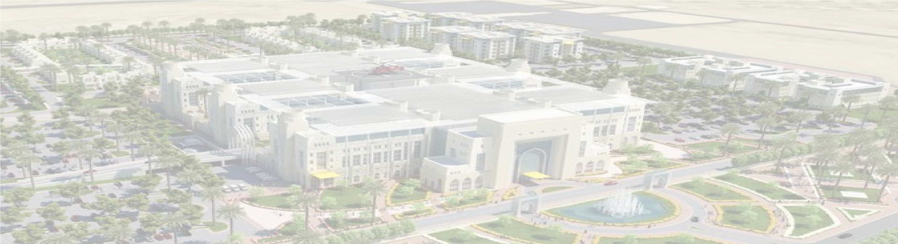
جدول بالخدمات للتقدم للوظائف الشاغرة عبر الرسائل النصية القصيرة
الخدمة | الرقم | وصف الخدمة
رقم الفرصة # الرقم المدني AT | 80057 | طلب التقدم على الوظيفة
رقم الفرصة # الرقم المدني XT | 80057 | لإلغاء الطلب
الرقم المدني LT | 80057 | للاستفسار عن الوظائف التي تتناسب مع الرقم المدني  للمتقدم
الرقم المدني NT | 80057 | للاستفسار عن المتقدمين لكل الوظائف التي تناسب الرقمالمدني
الرقم المدني QT | 80057 | للاستفسار عن الوظيفةالمتقدم لها الباحث عن عمل
الرقم المدني P | 80057 | للاستفسار عن البيانات الأساسيةللمسجل
الرقم المدني E | 80057 | للاستفسار عن البيانات الخاصة  بالمؤهل التعليمي والتخصص
للتسـجيل وللاطلاع علـى التفاصيل يرجى زيارة موقع تجنيد: )TAJ.NCE.GOV.OM(ولمزيد من الاستفسـار يرجى الاتصال على الرقم )4141(مع تمنياتنا للجميع بالتوفيق

